**基于动态时间规整的数字信号语音识别研究**

任翌玮，李相宜，马茂原

**摘要**

本文研究了基于梅尔频谱(MFCC)特征和动态时间规整(DTW)算法的数字语音识别方法。首先介绍了MFCC特征提取的过程,包括梅尔刻度、滤波器组和倒谱等技术，以及DTW算法的基本原理,它通过在测试模板和参考模板之间寻找一条最优时间扭曲路径来实现时间序列的最佳匹配。然后,建立了一个0-9数字语音识别系统。实验采集了10个数字的语音样本,提取出MFCC特征,并将测试语音与参考模板库中样本逐一匹配,选择匹配距离最小的样本对应的数字作为识别结果。实验结果表明,我们的方法识别性能好，语音识别实时性强。不仅如此，我们还对模型进行了详细的对比实验与消融实验，并且对实验结果进行了丰富的可视化展示。我们还构建了0-9的数字识别系统，并且实现了用户友好的语音识别GUI界面，用户可以方便快捷地进行实时语音识别项目。

**关键词:**语音识别;动态时间规整；梅尔频谱

**引言**

语音识别技术具有重要的理论价值和广阔的应用前景。它融合了数字信号处理、模式识别等多学科知识,可以实现人机交互、语音控制等智能功能。DTW算法通过在时间轴上扭曲序列信号,寻找测试序列与参考序列的最优匹配路径,能够抑制序列时间变异的影响,适合处理语音等时间序列信号。而梅尔频谱系数结合了人耳对声音感知特性的梅尔刻度,提取了频谱包络信息。本文将两种技术应用到数字语音识别中,通过模板匹配的方式,验证语音识别算法的效果。不仅如此，本实验还对模型中的各种参数进行了对比实验和消融实验，对实验数据进行了丰富的可视化展示。我们对模型进行了封装打包，设计了用户友好的GUI界面，可以方便快捷地进行0-9数字的实时语音识别。

**算法介绍**

一、梅尔频谱系数

1. 梅尔刻度

人耳对声音的感知符合对数关系,即对低频更加敏感。为了建模人耳的非线性特性,在语音分析中常用梅尔刻度1取代线性的赫兹频率。梅尔刻度通过一个非线性函数将赫兹频率映射到对应感知频率,其公式为;M(f)=2595log(1+f/700)。其中,f为线性频率,M(f)为对应的梅尔频率。可以看出,在低频部分,梅尔刻度与赫兹刻度变化趋于线性,而在高频部分,梅尔刻度对频率变化的敏感度下降。梅尔刻度更符合人耳的感知。

2. 梅尔滤波器组

根据梅尔刻度,可以在300-3700Hz的语音频带内,按一定间隔制作出一组三角形滤波器,即所谓的梅尔滤波器组。这组滤波器根据人耳工程模型设计,其带宽也对应于耳朵对声音在不同频率下的分辨率。

梅尔滤波器组输出也称为滤波器组谱。一般取20-40个滤波器,相邻两个的中心频率之比为一个常数。该滤波器组能够模拟耳朵的频谱分析功能。

3. 倒谱系数提取

信号经过梅尔滤波器组后,通过离散余弦变换,提取各个梅尔频带的短时能量。然后取每个梅尔频带的对数能量值,即为梅尔频谱系数(Mel频谱系数)。最后取倒谱,即可得到MFCC特征。倒谱在抑制信号全局平移的同时,保留了包络信息。因此MFCC特征能够保持辨识度的同时,也抑制频谱在轴向的变化,具有一定的鲁棒性。

综上,MFCC联合梅尔刻度与倒谱技术,提取了信号谱包络信息,模拟了人耳听觉系统的分析过程,成为语音识别领域最常用也最有效的特征之一。

二、DTW算法原理

DTW算法2的处理流程主要包括四个步骤:

1. 测试模板与参考模板的表示

在一个二维坐标系中,将测试模板的帧序列在横坐标上表示,参考模板的帧序列在纵坐标上表示。如果测试模板有M帧{f1,f2,...,fM},参考模板有N帧{g1,g2,...,gN},则可以在M*N的网格中,用矩阵的行索引和列索引分别对应测试模板和参考模板在时间轴上的帧索引。

1. 帧距离计算

计算测试模板与参考模板在各帧之间的距离,构成一个M*N的距离矩阵。常用的距离度量包括欧几里得距离、马氏距离等。依次计算出所有帧对之间的距离,得到完整的距离矩阵。

1. 最优路径搜索

在帧距离矩阵上搜索一条最优时间扭曲路径。该路径从起点(1,1)到终点(M,N),且对应的累积距离最小。在搜索过程中,每前进一步,选择当前点的下、右、右下三个可选点中的距离最小者作为前续点。

1. 累积距离计算

沿最优路径累积所有帧距离和,作为测试模板与参考模板之间的匹配距离。匹配距离最小的参考模板,对应的分类作为识别结果。

上述过程实现了在时间轴上非线性地扭曲测试模板与参考模板序列的匹配,抑制了时间轴变异的影响,达到最优匹配。搜索最优路径的过程可以看作是在帧距离矩阵上定义了一个递推过程,通过动态规划不断逼近最优解。

**基于DTW和mel的数字语音识别方法**

基于DTW算法的数字语音识别系统主要包括语音信号采集、特征提取、模板训练和DTW匹配识别四个模块。

1. 语音信号采集

我们的语音信号采集工作已在实验一的报告中详细介绍。

2. 特征提取

对采集的语音信号帧化,每帧长度为20ms,帧移10ms。常用的语音特征包括梅尔频谱系数(MFCC)、线性预测系数(LPC)、声谱分析等。本实验提取的是MFCC特征,通过傅里叶变换捕捉谱信息,再映射到梅尔滤波器组上,取倒谱作为特征。该特征抑制了语音信号在频率轴的变化,保留了重要的包络结构信息。

3. 模板训练

从收集的500个语音样本中,选取每个数字词汇中40个表示性的样本,总计400个,作为训练样本。针对每个数字利用训练样本计算该类别的平均特征模板。测试时将匹配距离最小的模板所对应的数字作为识别结果。

4. DTW匹配识别

针对测试语音,与每个数字模板逐一进行DTW匹配,计算匹配距离。选择匹配距离最小的模板对应数字作为识别结果。DTW匹配过程中,测试语音和某数字模板的MFCC特征序列,在二维坐标系中分别标记;计算二者之间的欧式距离矩阵;在矩阵上搜索最优路径,使匹配距离最小;最终距离最小的模板对应的数字作为识别结果。通过上述模块的集成,形成了基于DTW的数字信号语音识别系统。

**消融实验与对比实验**

1.mfcc的维度

首先，我们将不同的mfcc特征向量维度进行对比。我们统一选用矩形窗，mel滤波器数量均为20的情况，分别使用mfcc特征向量维度为13,20以及24进行分类，分别得到了0-9数字语言识别的三个混淆矩阵，如图1-图3所示。

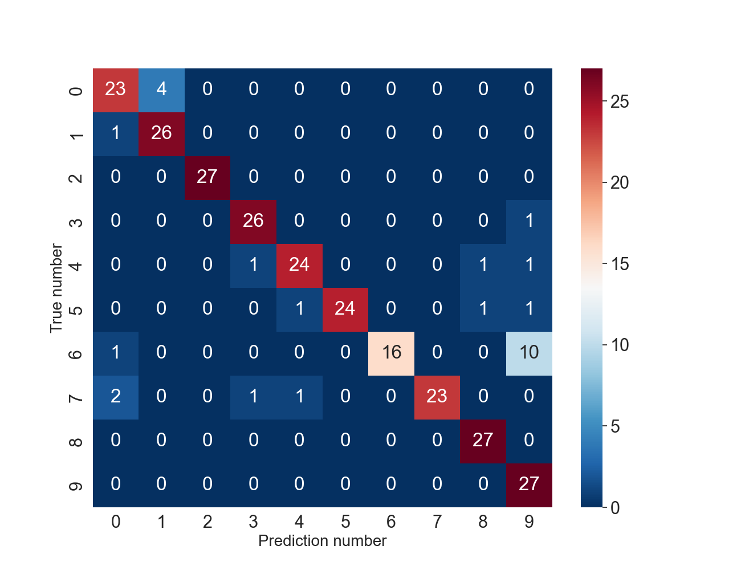

图1.mfcc维度为13时的分类混淆矩阵

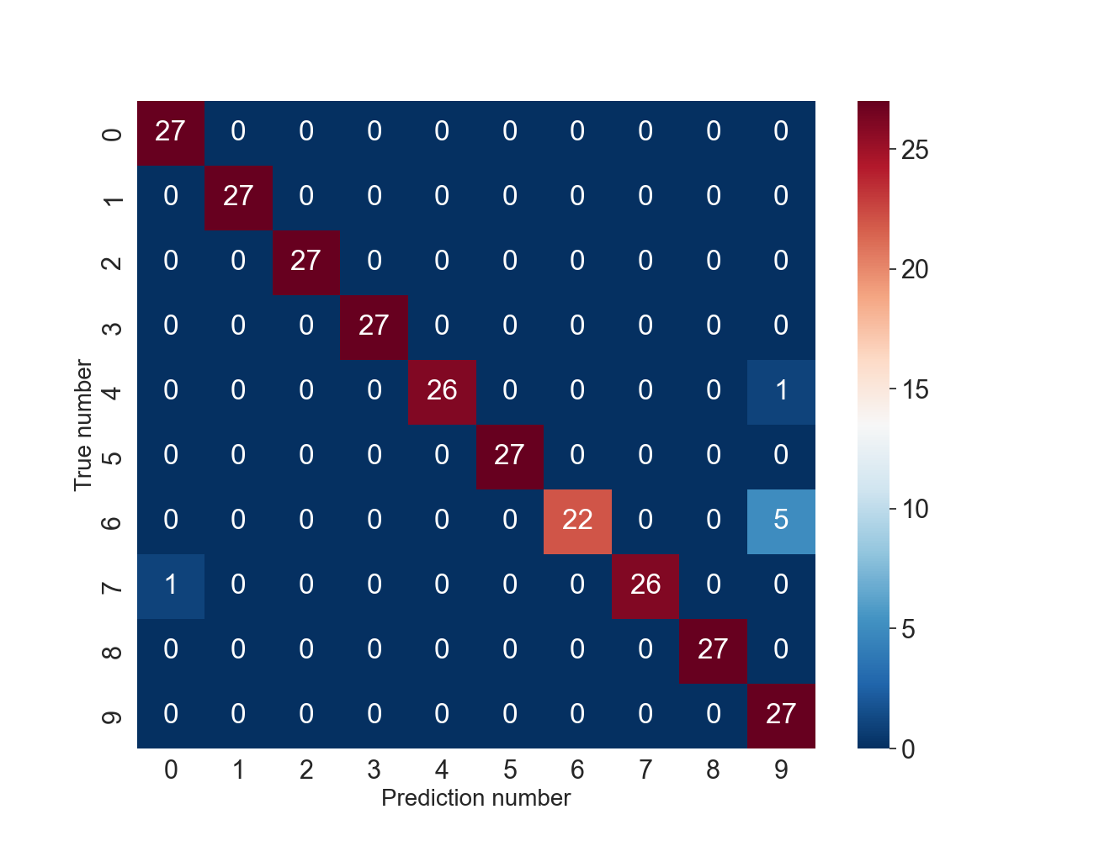

图2.mfcc维度为20时的分类混淆矩阵

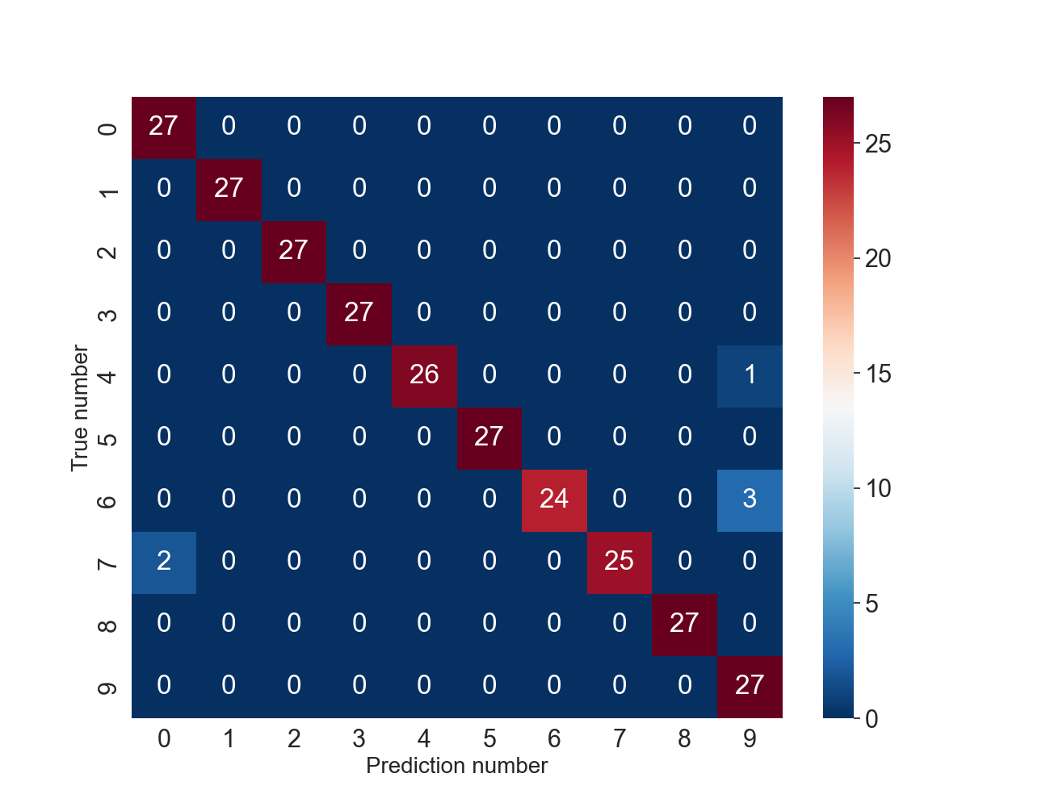

图3.mfcc维度为24时的分类混淆矩阵

为了更好的比较mfcc维度对分类结果的影响，我们对上述三个混淆矩阵进行了更加深入的研究。我们选择了0-9中的三个数字，计算出每个混淆矩阵的评价指标，如图4-图8所示。

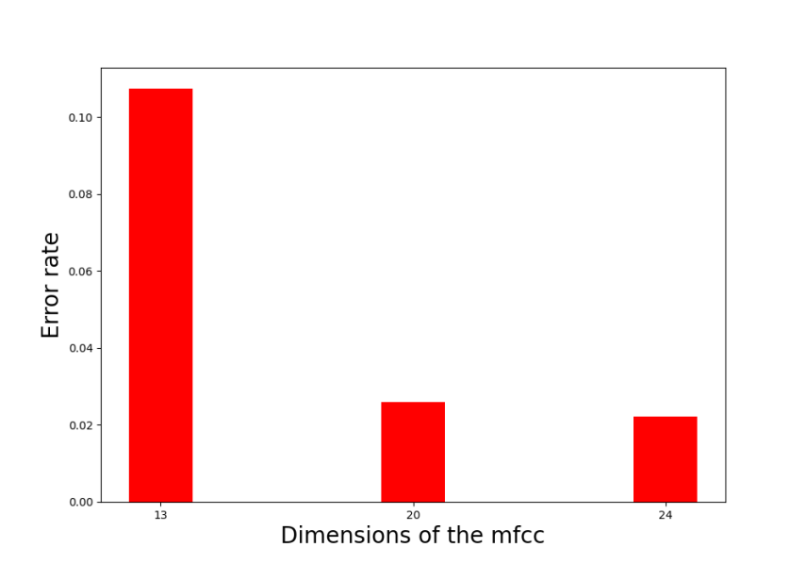

图4.三种mfcc维度时下的分类0-9总错误率

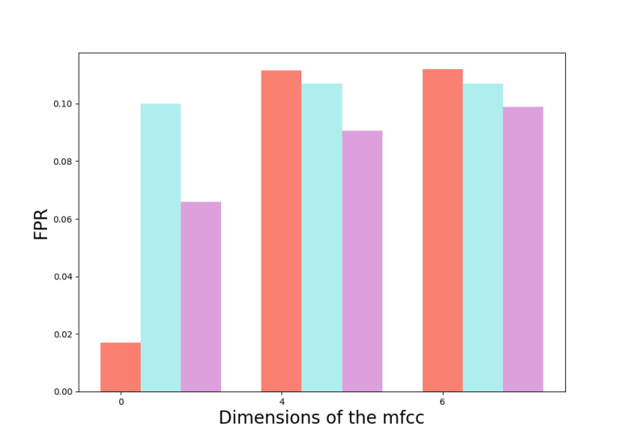

图5.三种mfcc维度时下的“0”，“4”，“6”的分类FPR指标

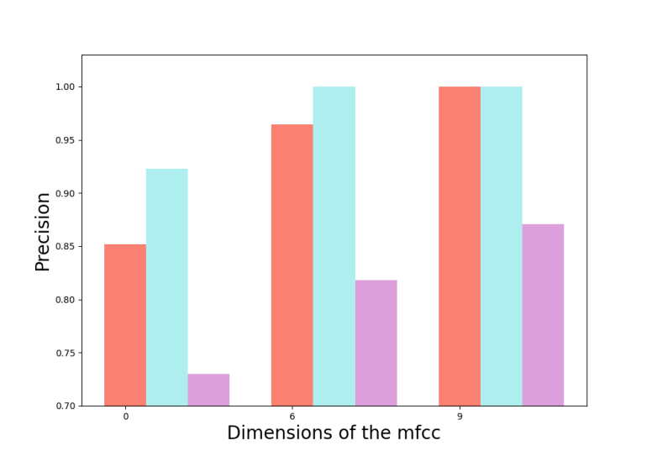

图6.三种mfcc维度时下的“0”，“6”，“9”的分类Precision指标

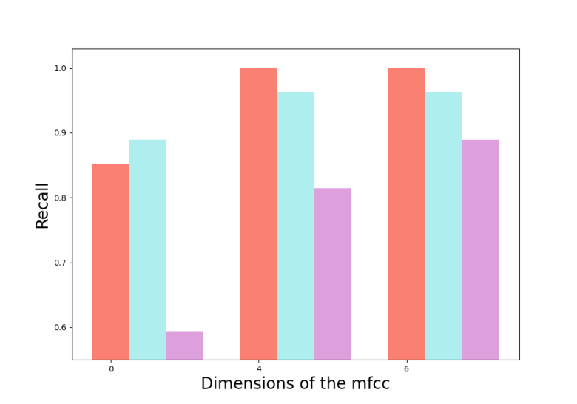

图7.三种mfcc维度时下的“0”，“4”，“6”的分类Recall指标

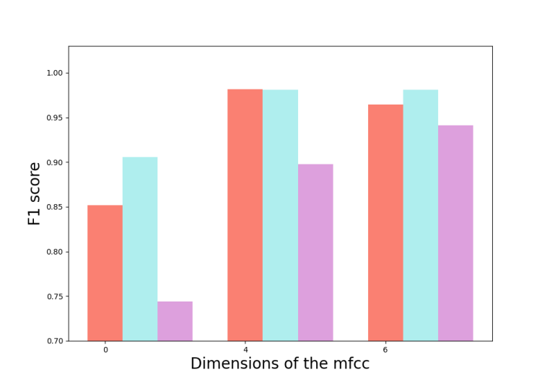

图8.三种mfcc维度时下的“0”，“4”，“6”的分类F1分数

由实验结果可知，mfcc的特征向量维度为13时，分类的结果相较于维度为20和24的分类结果较差，mfcc的特征向量维度为20的分类结果与维度为24的分类结果基本相同。随着mfcc特征向量维度的增加，分类的结果越来越好，之后趋于稳定。实验结果表明，适当增加mfcc的特征向量维度，有助于提高识别的准确率。

2.不同的窗函数

我们使用不同的窗函数进行对比实验。我们统一选取mfcc特征向量维度为20，mel滤波器数量均为20的情况，分别使用矩形窗、hamming窗3和hanning窗4，得到了0-9数字语言识别的三个混淆矩阵以及准确率评价指标，如图9-图12所示。

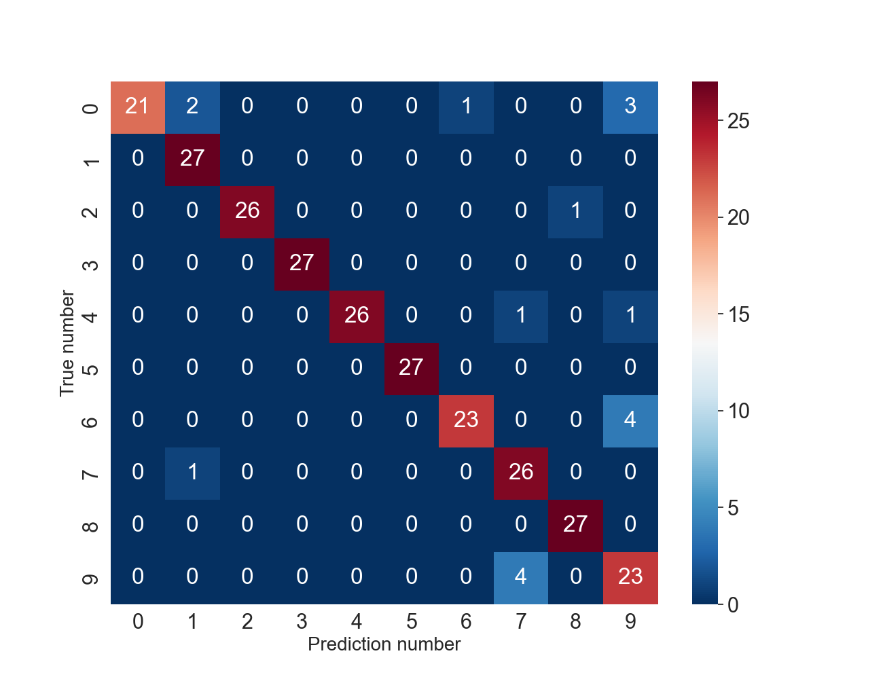

图9.使用矩形窗时的分类混淆矩阵

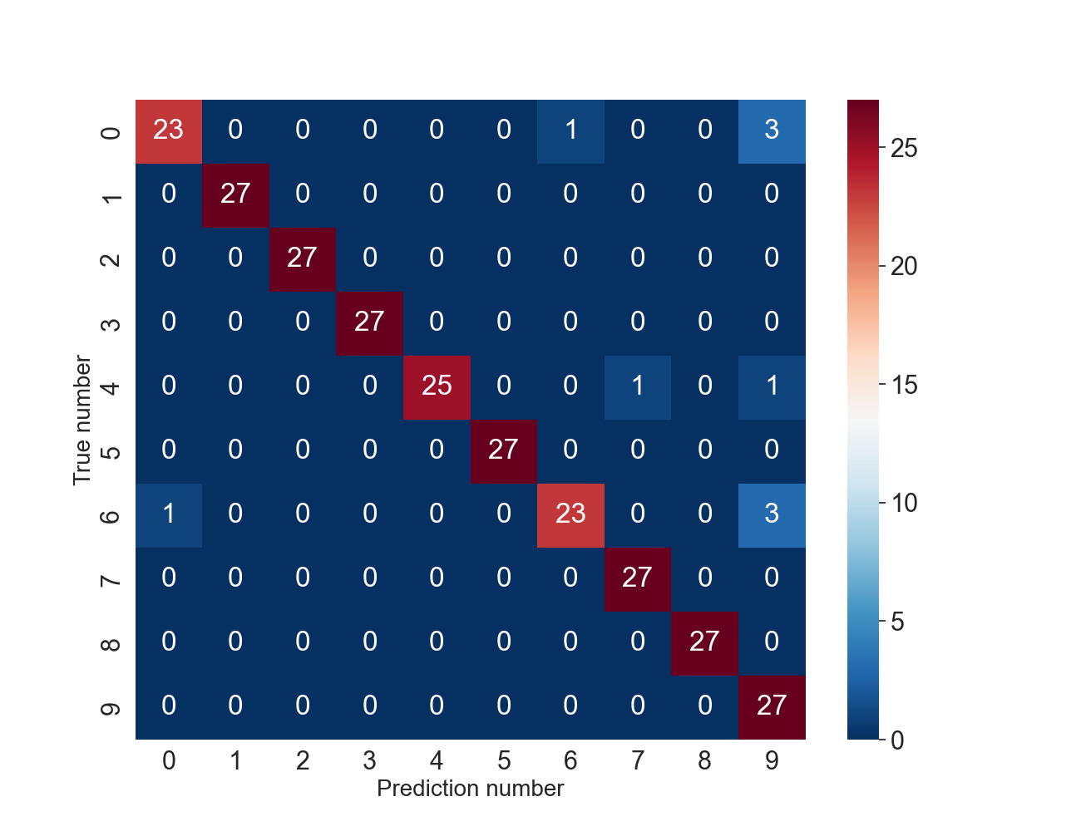

图10.使用hamming窗时的分类混淆矩阵

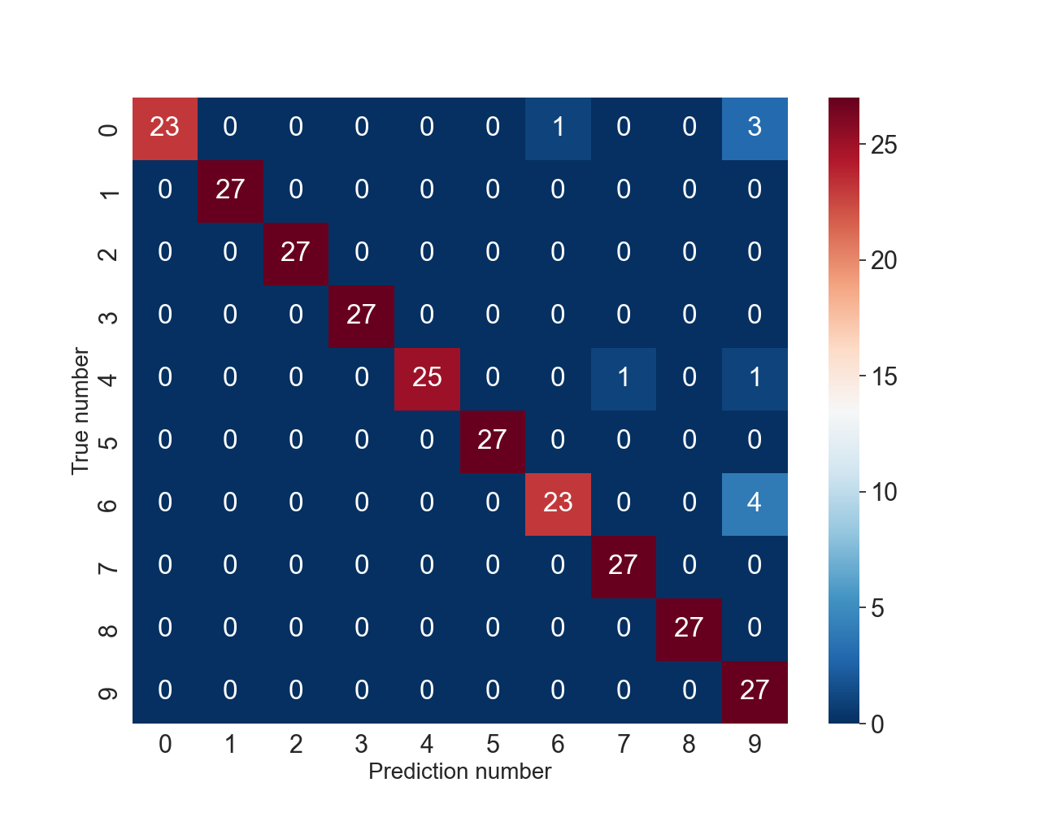

图11.使用hanning窗时的分类混淆矩阵

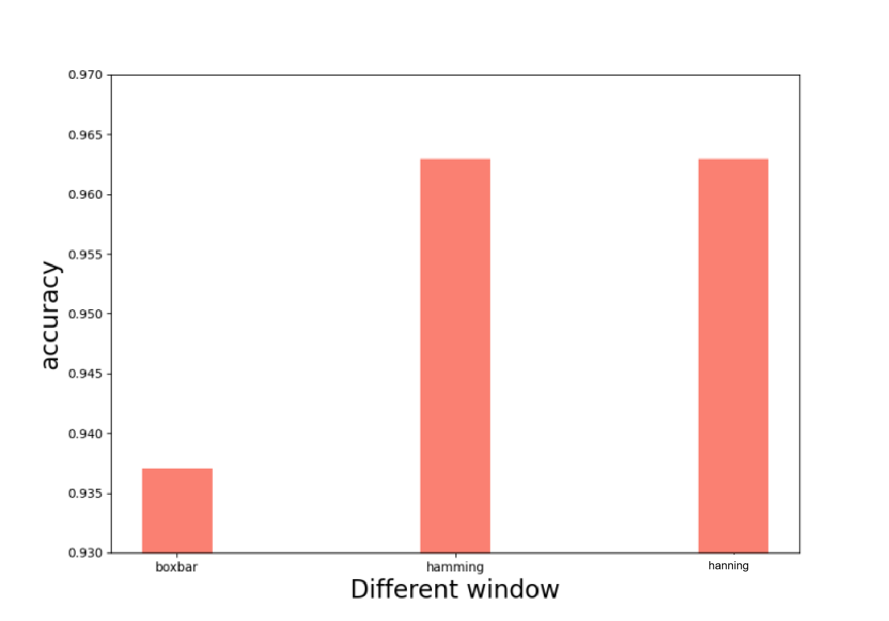

图12.使用三种窗函数时的分类准确率指标

由实验结果可知，当窗函数为矩形窗时，分类的结果相较于hamming窗和hanning窗的分类结果较差，hamming窗的分类结果与hanning窗的分类结果基本相同，但是，三个窗函数的分类结果的准确率均高于93%，这说明mfcc特征向量维度为20，mel滤波器数量为20的情况的分类效果较好，为本实验效果较好的参数，并且窗函数的选择在本实验中，对结果的影响属于次要影响因素。

3.不同的mel滤波器组数

我们使用不同的mel滤波器组数进行对比实验。我们统一选取mfcc特征向量维度为20，窗函数为矩形窗的情况，分别使用mel滤波器组数为10,15，20,40和128三种情况，并且得到了在20,40,和128三种情况下，0-9数字语言识别的三个混淆矩阵以及准确率评价指标，如图13-图16所示。



图13.mel滤波器组数为20时的分类混淆矩阵

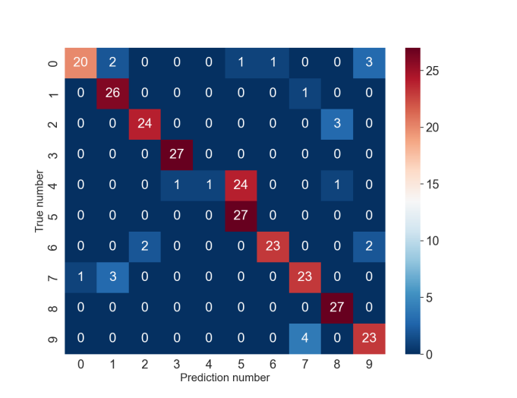

图14.mel滤波器组数为40时的分类混淆矩阵

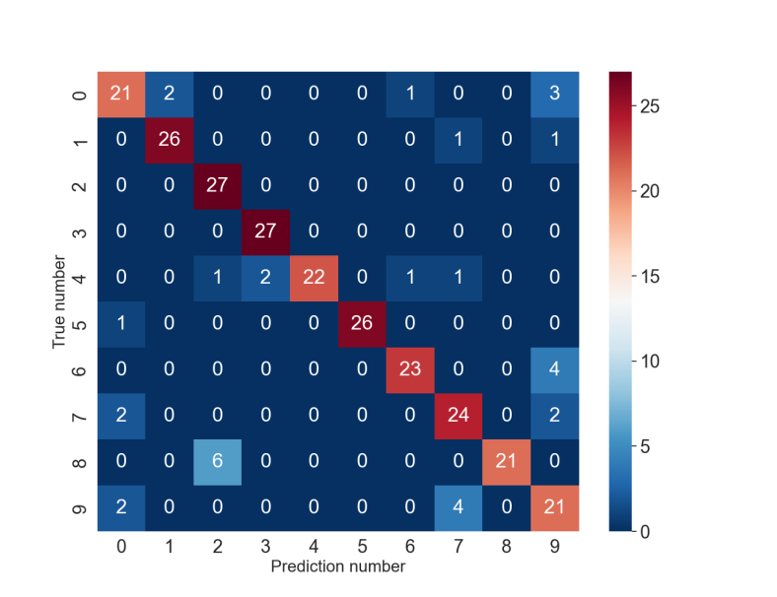

图15.mel滤波器组数为128时的分类混淆矩阵

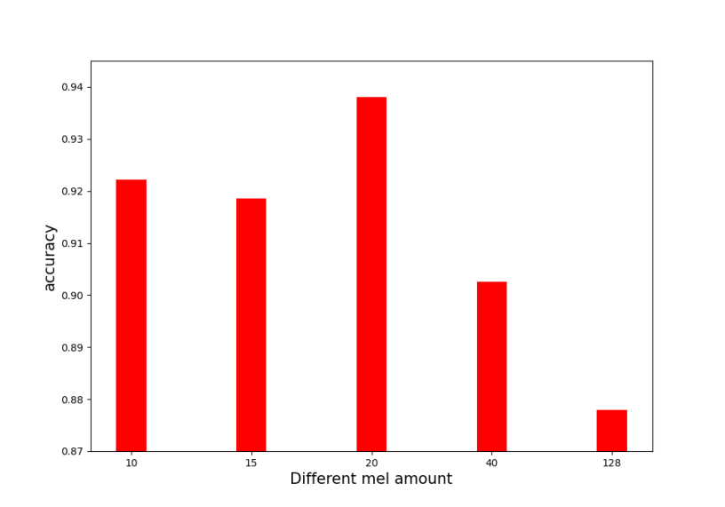

图16.mel滤波器组数分别为10,15，20,40,128时的分类准确率指标

由实验结果可知，mel滤波器组数为128的分类结果在三者中较差，mel滤波器组数为20的分类结果在三者中较好。实验说明，一味的增加mel滤波器组数并不能提高实验结果。mel滤波器组数为20，即为本实验较为合适的参数。

**GUI界面**

本实验基于python平台搭建了上述数字语音识别系统。

我们对模型进行了封装打包，设计了用户友好的GUI界面，可以方便快捷地进行0-9数字的实时语音识别，如图17-图18所示。

用户既可以选择语音文件进行语音识别，也可以实时录制语音进行识别。我们设计的语音识别系统的实时性强，准确度高，方便用户快捷地进行语音识别工作。

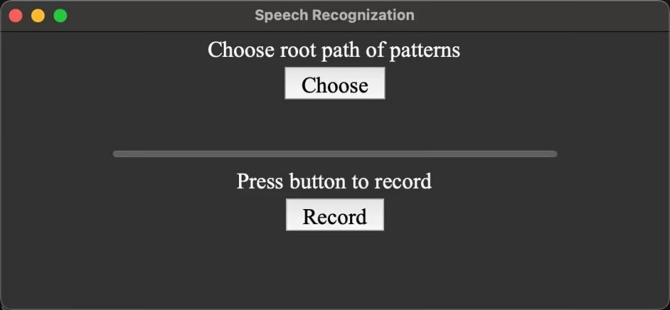

图17.语言识别系统的开始界面

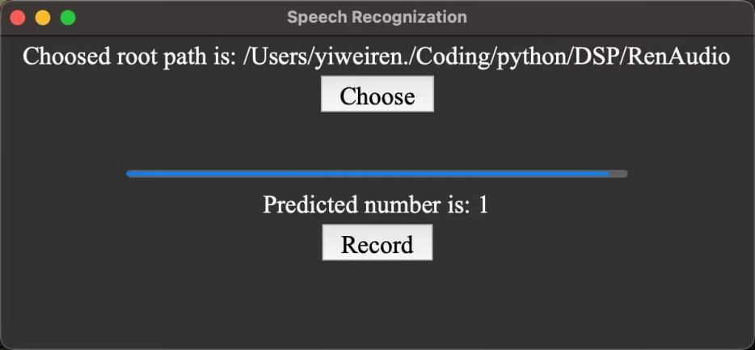

图18.语言识别系统的预测界面

**结论**

本文研究了基于DTW和mel算法的0-9数字信号语音识别方法,通过最优时间扭曲实现语音样本的最佳匹配,构建了0-9的数字识别系统，并且实现了用户友好的语音识别GUI界面，用户可以方便快捷地进行实时语音识别项目。实验结果表明,我们的方法识别性能好，语音识别实时性强。不仅如此，我们还对模型进行了详细的对比实验与消融实验，并且对实验结果进行了丰富的可视化展示。我们的后续工作将扩充模板规模,探索与深度学习技术的结合,提高识别的复杂度和鲁棒性。

**参考文献**

1. Zheng, F., Zhang, G., and Song, Z. (2001). Comparison of different implementations of MFCC. J. Comput. Sci. Technol. *16*, 582–589. 10.1007/BF02943243.

2. Muda, L., Begam, M., and Elamvazuthi, I. (2010). Voice Recognition Algorithms using Mel Frequency Cepstral Coefficient (MFCC) and Dynamic Time Warping (DTW) Techniques. Preprint at arXiv, 10.48550/arXiv.1003.4083 10.48550/arXiv.1003.4083.

3. Bojkovic, Z.S., Bakmaz, B.M., and Bakmaz, M.R. (2017). Hamming Window to the Digital World. Proc. IEEE *105*, 1185–1190. 10.1109/JPROC.2017.2697118.

4. Fu, W. (2020). Application of an Isolated Word Speech Recognition System in the Field of Mental Health Consultation: Development and Usability Study. JMIR Med. Inform. *8*, e18677. 10.2196/18677.